Звіт

Виконала студентка групи ПП-41/1

Богак Юлія

Після ознайомлення з даними, отриманими щоб класифікувати країни за факторами, які визначають загальний розвиток країни, візуалізовано загальну кореляцію метрик:

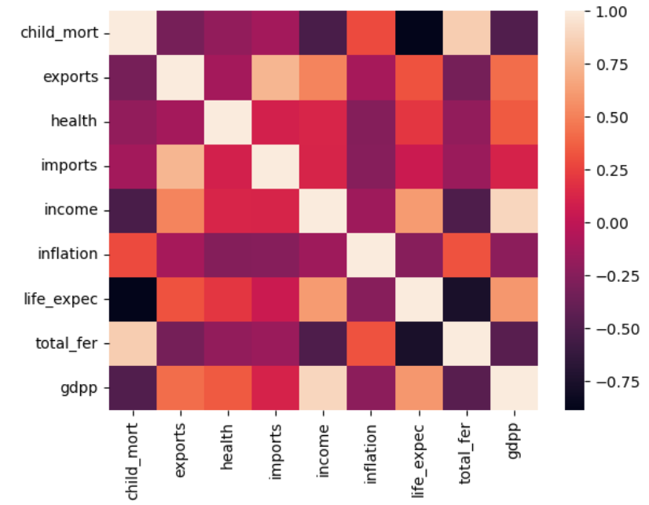

Відповідно до графіку, можна зазначити, що найбільшу залежність має дохід та ВВП (0.9). В свою чергу, дитяча смертність має середню кореляцію з ВВП та доходом.

Графік залежності ВВП та доходу (лінійна залежність):

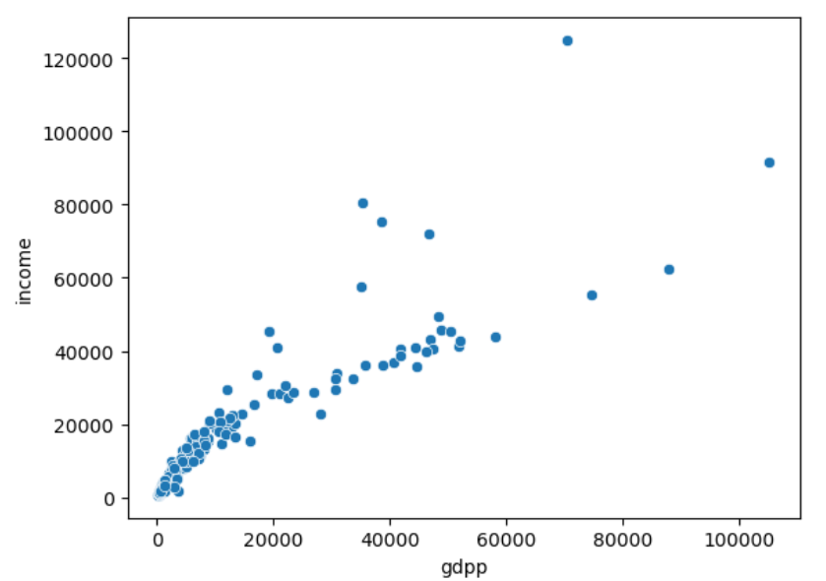

Графік залежності ВВП та дитячої смертності (обернено пропорційна залежність):

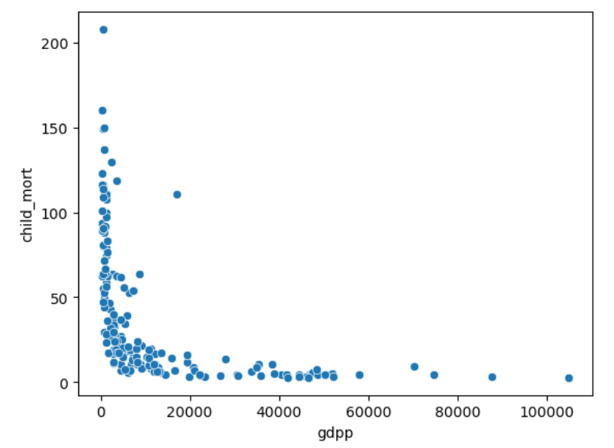

Графік залежності доходу та дитячої смертності (обернено пропорційна залежність):

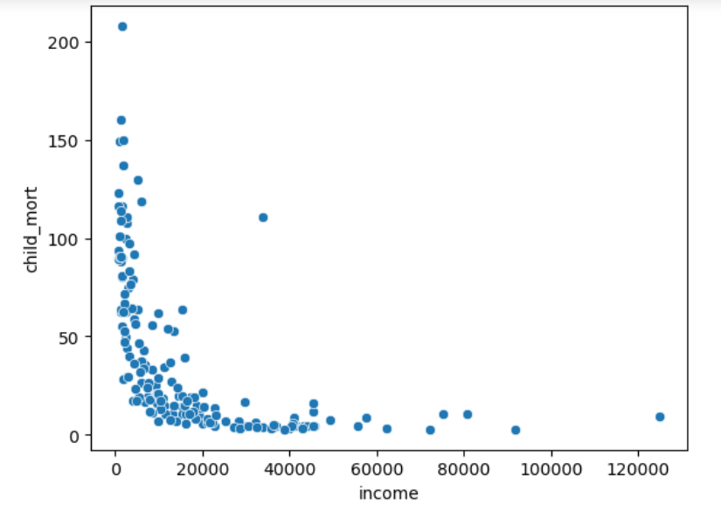

Після цього виконано кластеризацію за допомогою алгоритму KMeans:

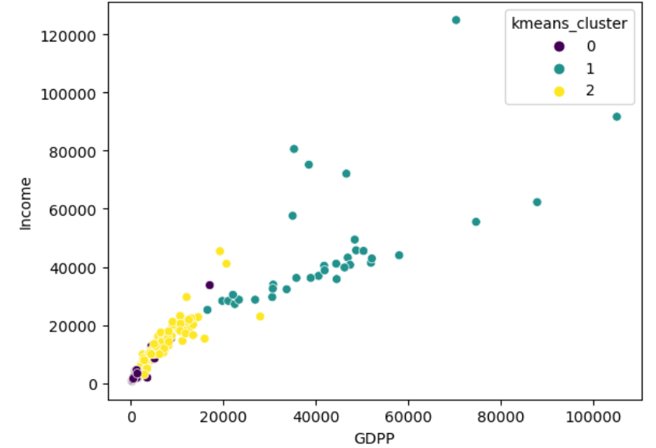

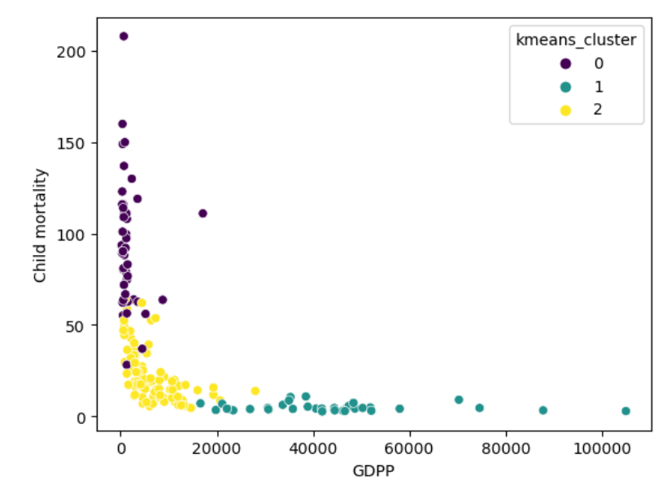

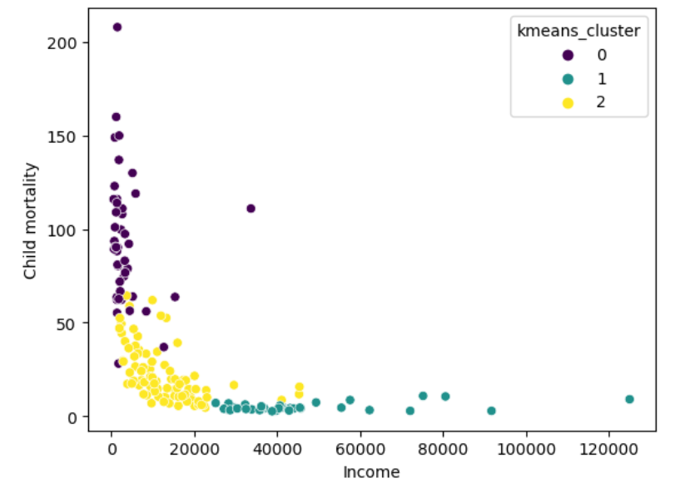

Виконано кластеризацію даних за допомогою алгоритму SpectralClustering:

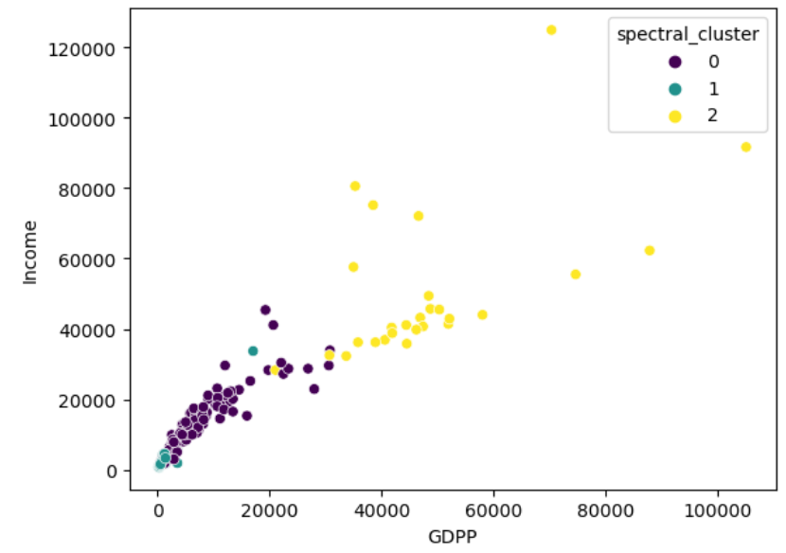

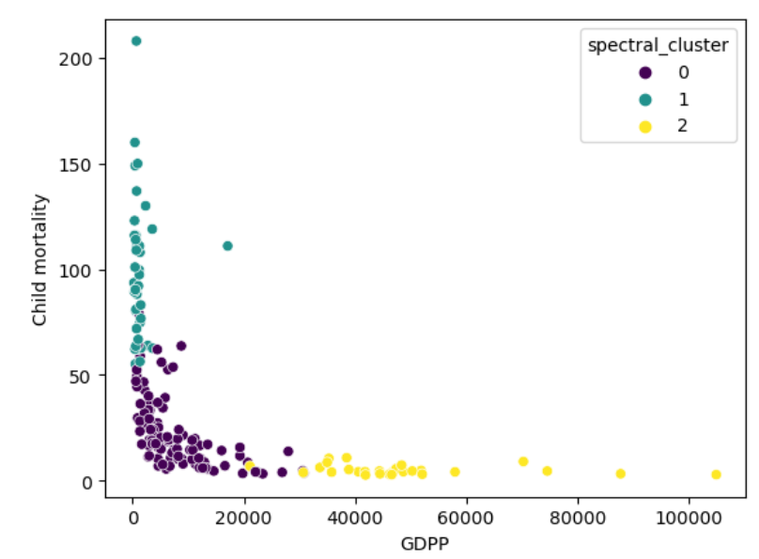

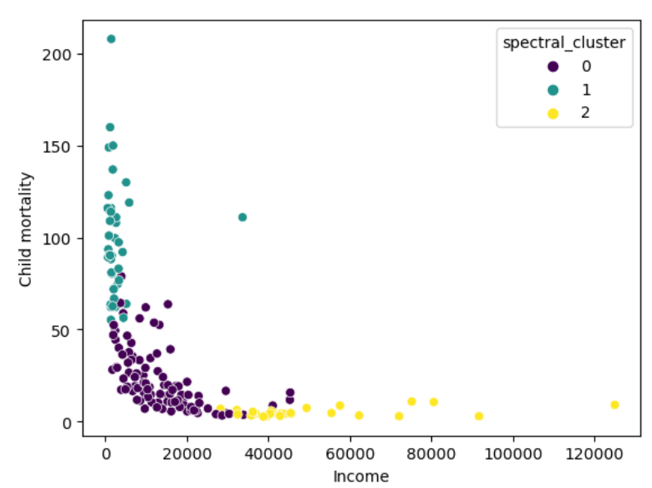

Виконано кластеризацію даних за допомогою алгоритму Birch:

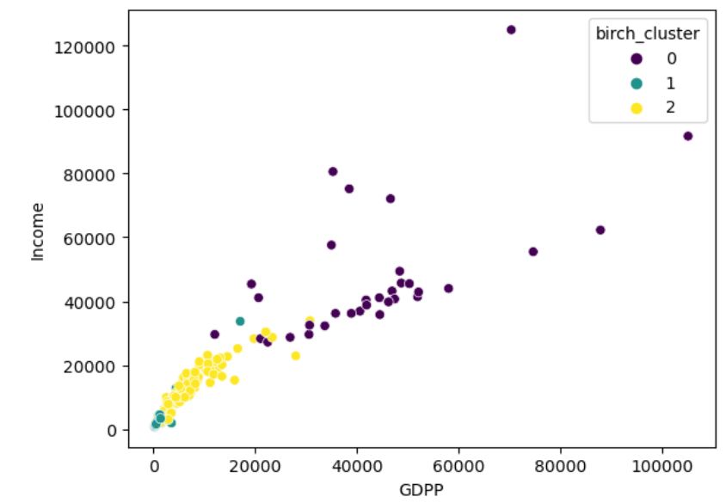

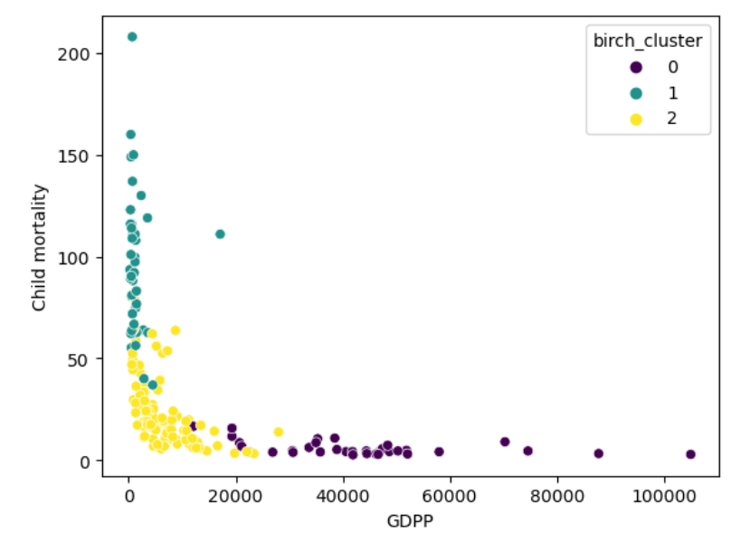

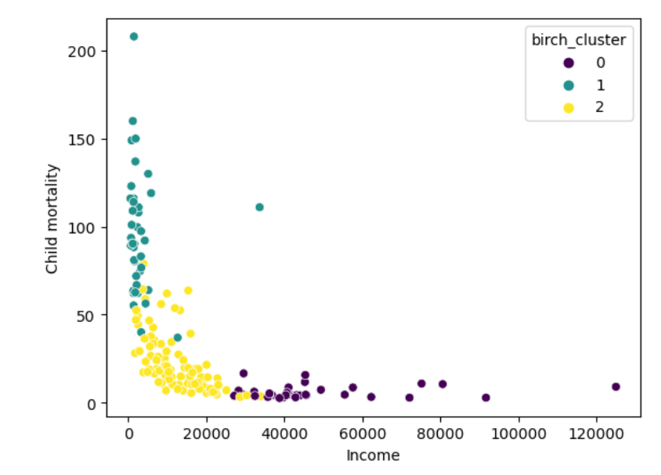

Відповідно до результатів графіків kmean_cluster можна побачити, що країни з найвищим показником смертності та найнижчим доходом належать до кластеру 0.

Отож виконано візуалізацію рівнів смертності, доходу та ВВП для країн даного кластеру:

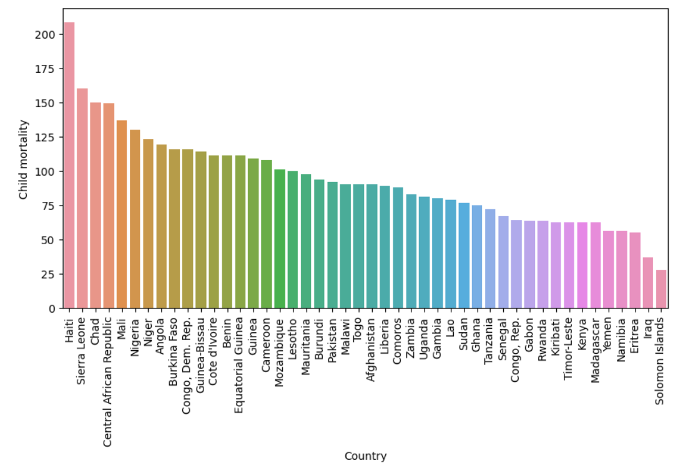

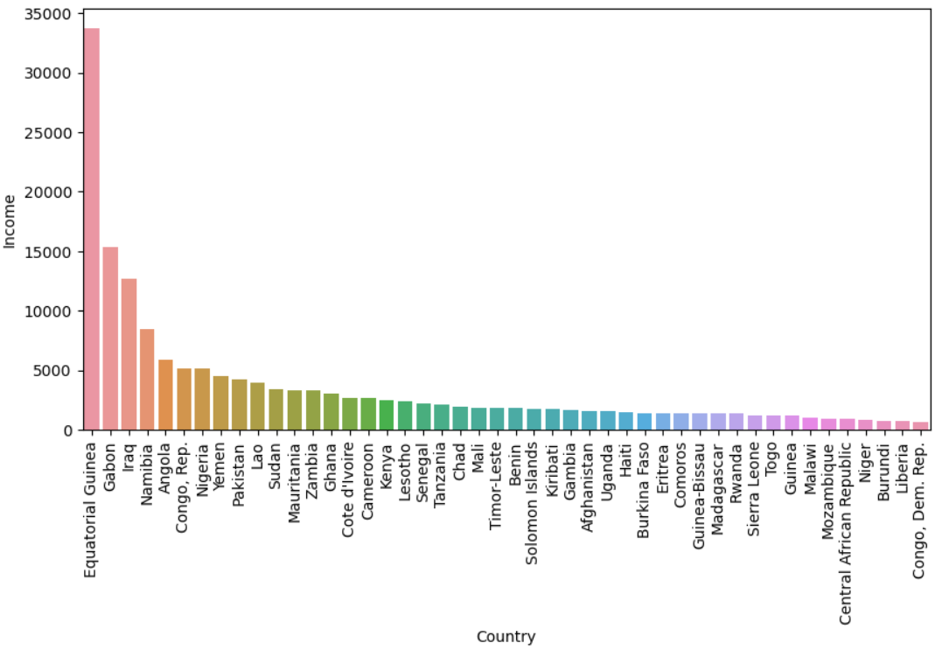

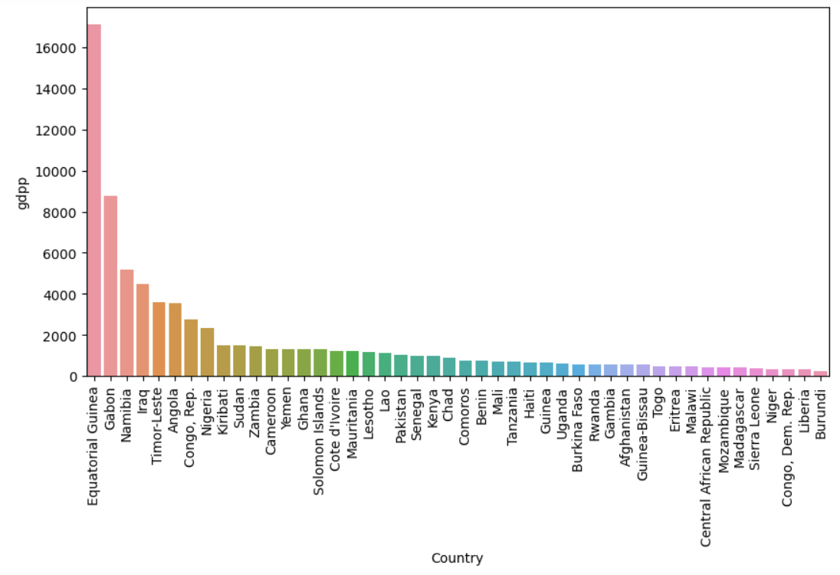

Після отримання даних результатів, було створено список перших 10 країн з найгіршими показниками соціально-економічних факторів та факторів охорони здоров’я. Саме дані країни найбільше потребують допомоги:

